FORO SALUD Y AMBIENTE
UNIDAD TEMÁTICA DE AMBIENTE Y DESARROLLO SOSTENIBLE
MERCOCIUDADES

1° encuesta de relevamiento

Caracterización del espacio territorial y los parámetros socioeconómicos de la población.

Población: 68181
Hombres: 34158
Mujeres: 34023
Viviendas: 27179
Orografía: Presenta una variada topografía, que va desde las zonas serranas, ásperas y pedregosas de Illescas y de gran parte del límite con Lavalleja y Treinta y Tres, hasta las humíferas y ricas de Maciel, Sarandí, costas del arroyo de la Virgen junto a Cardal y 25 de Agosto o, en Río Viejo, cerca de San Ramón. Presenta también cerrilladas graníticas con talas, coronillas y espina de la cruz, dentro de campos de pasturas fuertes y bajos muy fértiles en Isla Mala y las adyacentes costas del Santa Lucía Chico. El paisaje incluye las suaves cuchillas del Pintado, San Gabriel y Palermo en las cercanías de la capital, cerros ásperos, ricos en cuarzo y hierro; campos arenosos, como en Talita, o con una delgada capa de tierra fértil, como en Santa Teresa, Juncal y la Macana. La Cuchilla Grande cruza el departamento, dando lugar al sureste a la rama llamada cuchilla Grande del Este, que se interna en el departamento de Lavalleja.
Hidrografía: Por el este las redes fluviales se relacionan con el río Yi (tributario del río Negro), hacia el cual corren los arroyos Illescas, Mansavillagra, Timote y Maciel, y por el sur, con el Santa Lucía, que recibe al Santa Lucía Chico y a arroyos como el Casupá, Chamizo y de la Virgen. El río Santa Lucía Chico pasa junto a la capital.
Economía: Con un mayor desarrollo agrícola que otros departamentos exclusivamente ganaderos, lo suelos impiden cultivos extensos como los del litoral o intensivos como los de Canelones. Sin embargo, Florida se ubica en el primer lugar entre los departamentos que usan fertilizantes. Los cultivos principales son: trigo, maíz, avena, lino y girasol. La granja es también una de sus principales actividades. Este departamento aporta el 40% a la producción lechera nacional. Hay un yacimiento de mineral de hierro en la cuenca del arroyo Valentines, al noreste de la capital, cuyas reservas se estiman en 19 millones de toneladas con un contenido de 38% de hierro; otro yacimiento menor esta localizado en los campos de Castro, donde además de hierro se extraen feldespatos, cuarzo y granito. Explotación forestal en zonas extensas del noreste (eucaliptos y pinos).

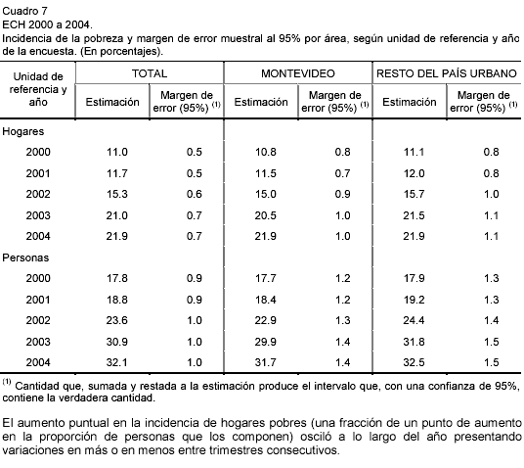

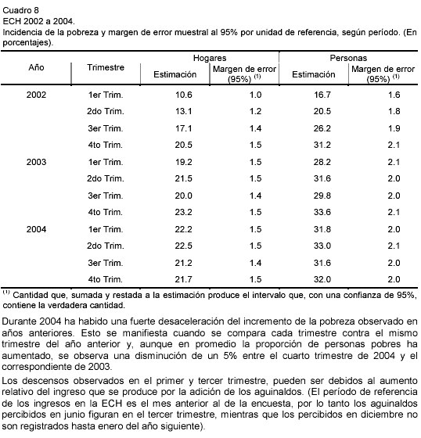

- ¿Cuál es la autoridad superior común entre el área de ambiente y salud en su organigrama gubernamental?
- Intendente Municipal y por delegación la Dirección General de Higiene

- ¿Existe un área o agente cuya función sea la articulación de salud y ambiente?
- La Dirección General de Higiene
- En caso afirmativo: ¿Qué estructura (recursos) tiene y cuáles son sus funciones?
- Desde esta Dirección se efectúa la articulación de los elementos antes citados en
coordinación con otros organismos públicos como: Dirección Dptal. de Salud
(Ministerio de Salud Pública), DINAMA y DINASA por MVOTMA. En la estructura
interna de la Intendencia se coordinan acciones con la Dirección de Desarrollo
Sustentable.
Funciones: Recolección R. S. U y limpieza viaria; Servicio Barométrica; Control
Vectores; Control Ruidos Molestos; Aguas servidas; Contralor alimentario con
habilitación de procesos de elaboración; locales elaboradores y manipuladores de
alimentos.

- La información sanitario- ambiental principalmente

A 1-Es generada por cada área sistemáticamente . Si
2-Es generada en forma centralizada. (Sistemas informáticos en generación)
3-Es generada ante requerimientos específicos Las propias tareas permiten generar información.

B 1-Es sólo informativa ? .Y evaluativa
2-Está organizada estadísticamente ?. En el caso de I. M. F, no
3-Permite evaluar situaciones sanitario-ambientales .
Si, desde el momento que atiende a la prevención sobre principios fundamentales de
saneamiento ambiental y asistencia primaria de Salud

- Están desarrollando programas o planes ambientales que incluyan aspectos sanitarios
Describa brevemente: objetivos, acciones, financiación, actores intervinientes, grado de desarrollo, etc.
  - Proyecto sobre nuevo sitio de disposición final de R. S. U, coordinación con DINAMA
  - Control ,encuestas y evaluación sobre presencia de Aedes Aegipty en la que ha demostrado que en Florida no se ha verificado la presencia de este mosquito.
  - Piletas para contención y tratamiento de líquidos de Barométrica en localidades del Interior donde no existe saneamiento.
  - Cambios sobre procedimientos en recolección de R.S.U en la ciudad de Florida.

- ¿Cuáles son los principales problemas sanitario-ambientales que han detectado en su lugar?

  - Disposición de R. S. U
  - Disposición de líquidos residuales en localidades del Interior donde no existe saneamiento.
  - Efluentes industriales . Se realiza Control calidad de aguas en coordinación y
participación de DINAMA e Intendencias Integrantes de Area Metropilitana

- Existen experiencias de intervención comunitaria por problemas ambientales
Describir brevemente.
- Foro Calidad de Aguas de Florida en la que se efectuaron tareas de educación y participación comunitaria (Comisión Inter.-barrial) en higienización de Río Sta. Lucía y en localidad 25 de Mayo por preservación de flora. En todos los casos participación de escolares y educadores con previo muestra de videos relacionados con preservación de recurso hídrico.
(Coordinación y participación DINAMA-JICA e Intendencia Municipal de Florida.)
- Descacharrización consistente en tarea de eliminación de diferentes desechos de fondo de viviendas que propietarios dispusieron en la calle para levantado de acción coordinada de Intendencia Municipal; Batallón de Ing. Nº 2 de Florida; Dir. Dptal de Salud de Florida; diferentes escuelas y educadores; y fundamentalmente una importante participación comunitaria a través de Comisión Inter.-Barrial. Mas de 60 T. de residuos eliminados.

